JAVASCRIPT AVANZADO

Objetivo: Uso de formularios utilizando el lenguaje de programación de JavaScript en relación con páginas web.

Realizar los siguientes pasos:

1. Crear una carpeta en la unidad C:\sesion5.
2. Ingresar al programa de Visual Code.
3. Crear el archivo de html con el nombre ejercicio1.html.
4. Crear una página web que permita registrar datos de un cliente mediante un formulario de datos y agregar estilos mediante una hoja de estilos, utilizando Javascript determinar si es cliente es de bajo,medio y alto riesgo crediticio.

Si el puntaje obtenido es menor es menor a 10, Alto riesgo

Si el puntaje obtenido es menor es menor a 15, Medio Riesgo

Si el puntaje obtenido es mayor es menor a 14, Bajo Riesgo

1. Agregar el script indicado en el ejercicio1.html

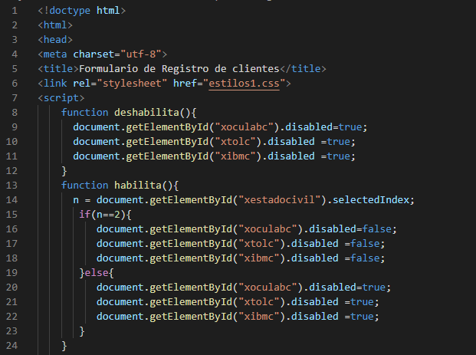

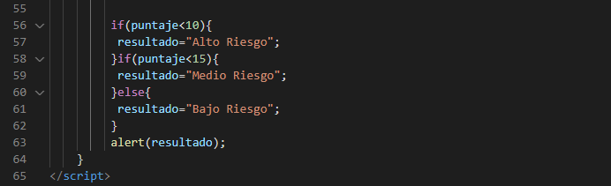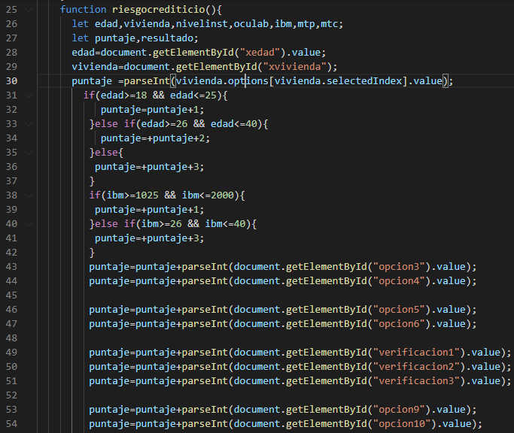

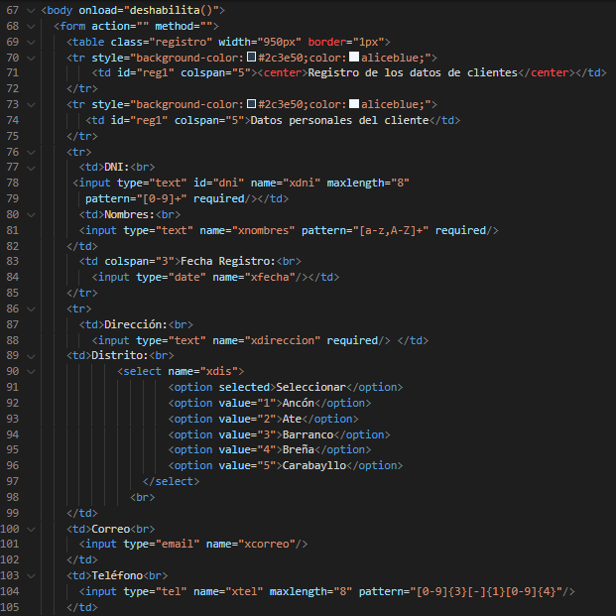

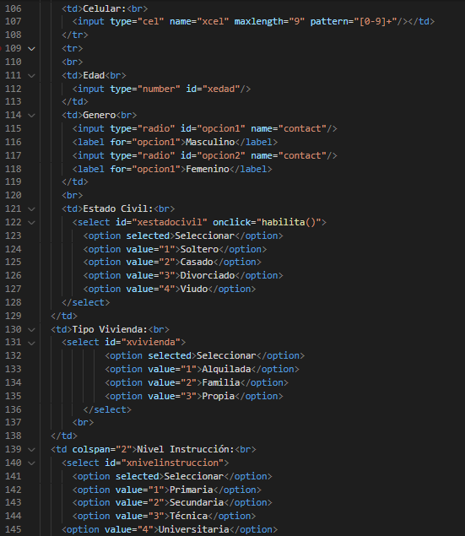

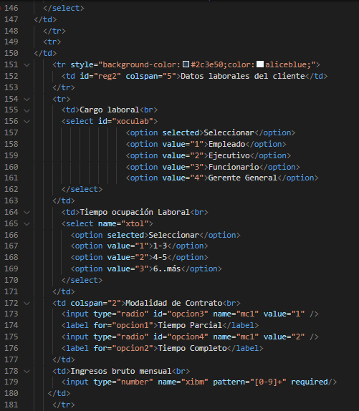

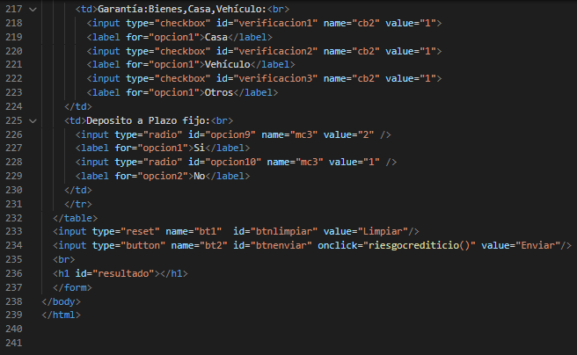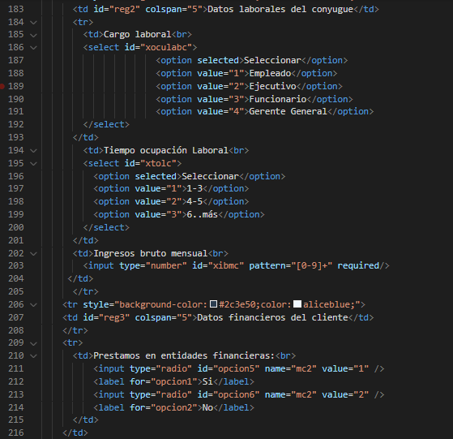

1. Explorar en el navegador el archivo ejercicio1.html.

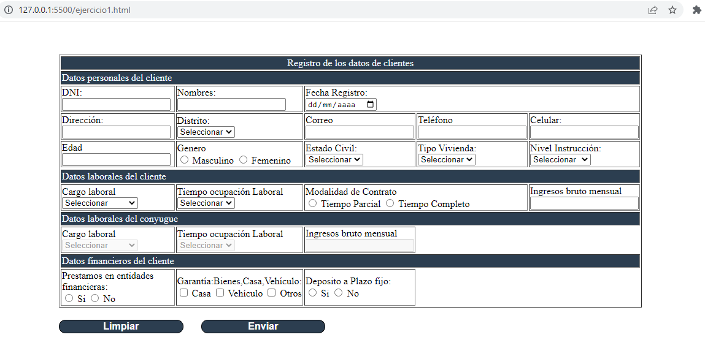

Ejercicio Propuestos

Crear una página web que permita registrar datos de un alumno mediante un formulario de datos y agregar estilos mediante una hoja de estilos, utilizando Javascript determinar el puntaje obtenido (alto o bajo) del test aplicado al alumno.

Datos del alumno

|  |  |
| --- | --- |
| Datos Personales del Alumno | |
| DNI | |
| nombre | |
| dirección | |
| Distrito ( Cuadro combinado) | |
| Edad | |
| Teléfono | |
| correo | |
| Sexo (botones de opciones) | |
| Fecha de Registro (control tipo fecha) | |
| Datos Académicos del alumno | |
| Carrera_profesional (Cuadro combinado) | |
| Ingeniería de Sistemas | 1 |
| Ingeniería Industrial | 2 |
| Contabilidad | 3 |
| Mecánica | 4 |
| Actitud_responsable(Cuadro combinado) | |
| Muy irresponsable | 1 |
| Irresponsable | 2 |
| Indiferente | 3 |
| Responsable | 4 |
| Muy responsable | 5 |
| Aptitud_culminar_ciclo_exitoso(Cuadro combinado) | |
| Muy en desacuerdo | 1 |
| En desacuerdo | 2 |
| No sabe | 3 |
| De acuerdo | 4 |
| Muy de acuerdo | 5 |
| Persona_inteligente(Cuadro combinado) | |
| Muy en desacuerdo | 1 |
| En desacuerdo | 2 |
| No sabe | 3 |
| De acuerdo | 4 |
| Muy de acuerdo | 5 |
|  |  |

|  |  |
| --- | --- |
| Datos adicionales del alumno | |
| Reacción_problema_entorno_social(Cuadro combinado) | |
| Reacciona con violencia física o verbal | 1 |
| Intenta conversar sobre la situación | 2 |
| Con indiferencia | 3 |
| Influencia_stress_vida_academica(Cuadro combinado) | |
| Muy negativamente | 1 |
| Negativamente | 2 |
| No influye | 3 |
| Positivamente | 4 |
| Muy positivamente | 5 |
| Nivel_empatia_compañeros(Cuadro combinado) | |
| Sin empatía | 1 |
| Muy poco empático | 2 |
| Indiferente | 3 |
| Poco empático | 4 |
| Muy empático | 5 |
| Tipo_establecimiento_estudio_primario (botones de opciones) | |
| Público | 1 |
| Privado | 2 |
| Tipo_establecimiento_estudio_secundario (botones de opciones) | |
| Público | 1 |
| Privado | 2 |
| Grados académicos (Casillas de Verificación) | |
| Técnico | 1 |
| Bachiller | 1 |
| Maestría | 1 |
| Doctorado | 1 |

Si el puntaje obtenido es menor es menor a 15, Rendimiento Personal y académico: Bajo, Si el puntaje obtenido es menor es menor a 25, Rendimiento Personal y académico Medio, Si el puntaje obtenido es menor igual a 40, Rendimiento Personal y académico es Alto.